CONSIGLI UTILI

Uno sgabello o sedia
Un leggio da tavolo oppure con base a terra

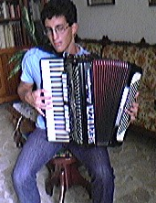
Posizione corretta dello strumento.

L’angolo inferiore della tastiera va tenuto appoggiato all’interno della coscia destra.

Luber Centro Europeo per la Cultura Musicale Via Volterrana, 479 56030 TERRICCIOLA (Pisa) Italy)
- Op. 007 prima edizione - © Copyright 2004 - Tutti i diritti sono riservati

